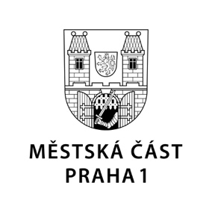

TISKOVÁ ZPRÁVA 13. března 2020

Praha 1 uzavřela své mateřské školy

Od pondělí 16. března budou do odvolání uzavřeny mateřské školy zřizované Městskou částí Praha 1. Uzavření se týká celkem sedmi mateřských škol – v Hellichově, Letenské, Masné, Opletalově, Pštrossově, Revoluční ulici a na Národní – včetně jejích pracovišť v Řásnovce 2 a 5.

„Mateřské školy byly dosud v provozu, protože jsme se snažili vyhovět rodičům, zejména pak třeba matkám-samoživitelkám. Na druhou stranu ale cítíme odpovědnost za zdraví zaměstnanců, kteří přicházejí do kontaktu s rodiči a jejich příbuznými,“ vysvětlila místostarostka Prahy 1 pro školství Eva Špačková a dodala, že po uzavření základních škol a vládním vyhlášení razantních omezení pohybu lidí ve veřejném prostoru docházela do mateřských škol ze 720 dětí maximálně zhruba třetina. Ve čtyřech mateřských školách v pátek 13. března dokonce počet dětí poklesl pod deset a samy ředitelky požádaly o uzavření.

Oddělení školství Úřadu MČ Praha 1 už všechny mateřské školy o rozhodnutí informovalo.

Kontakt:
Oddělení vnějších vztahů MČ Praha 1
tiskove.oddeleni@praha1.cz, 420 221 097 437

